电导仪试行检定规程
JJG 376-85
Verification Regulaation of Electrolytic Conductance Meter
本检定规程经国家计量局于1985年4月9日批准，并自1986年2月1日起施行。
归口单位：中国计量科学研究院
起草单位：中国计量科学研究院标准物质研究所
本规程技术条文由起草单位负责解释。
本规程主要起草人：
侯传嘉 (中国计量科学研究院标准物质研究所)
电导仪试行检定规程
本规程适用于新制造、使用中和修理后的实验室电导仪和便携式电导仪的检定。其他类型电导仪的检定可参照执行。
一 概 述
电导仪是一种常用的电化学测量仪器。它用于测量电解质溶液的电导率，广泛应用于生产、科学研究和环境保护部门。
假如电导池两电极板间充满了电导率为k的电解质溶液，电极板间有效距离为l，空间截面积为A，则电导池常数J为：
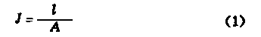
其中：l的单位为cm，A的单位为cm2，J的单位为cm-1,k的单位为S/cm。该电导池内溶液的电阻R勤劳电导G可由下式确定：
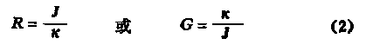
其中R的单位为Ω，G的单位为S。
电导仪的检定工作由两部分组成，即对仪器指示器(以下简称电计)的检定以及对电计与电导池配套的检定。
二 技术要求
1 仪器的级别按电计分度值(或显示单位)占满量程百分数划分。例如，分度值(或显示单位)为
0.02×10-6S·cm-1，满量程为1.00×10-6S·cm-1，则仪器级别为2级仪器；若分度值(或显示单位)为0.002×10-6S·cm-1，满量程为1.000×10-6S·cm-1，则仪器级别为0.2级仪器。
仪器级别分以下几种：
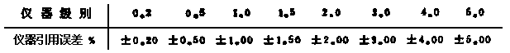
假如仪器各档量程引用误差不等，可注明某量程的级别。
2 电计引用误差、常数调节器误差、温度补偿器误差(暂缺)和电计重复性应符合表1规定。

表1 技术要求和检定项目
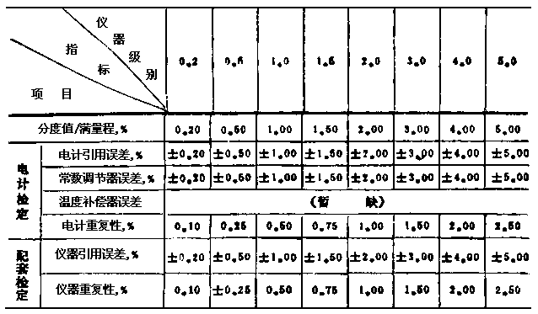
3 仪器引用误差和重复性应符合表1规定。
三 检定条件
(一)检定用设备、标准溶液和试剂
4 电计的检定使用标准交流电阻箱。它的级别根据被检仪器级别而定。通常它应优于被检仪器引用误差的1/3。使用±0.05%准确度的交流电阻箱可满足各种级别的电导仪的检定要求。
5 检定各电导率量程时使用的标准溶液和电导池的常数值按表2规定。
6 检定时使用的标准溶液由电导率标准物质按附录1规定配制。
7 电导池的铂黑电极板应先用乙醇浸洗，再用蒸馏水清洗之后才能使用标准溶液进行配套检定。
8 标准交流电阻箱、温度计、容量瓶、天平和砝码都需定期检定。
表2 各电导率量程相对应的标准溶液和电导池的常数值
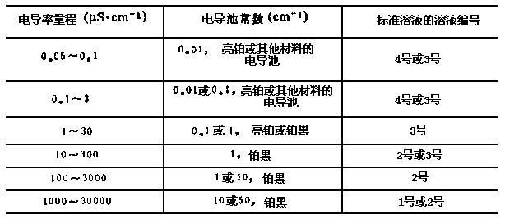
(二)检定环境条件
9 检定环境条件应符合表3规定。

表3 检定条件
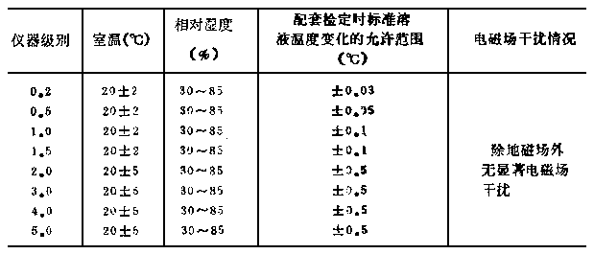
四 检定项目和检定方法
(一)外观检查
10 仪器各调节器应能正常调节，各紧固件无松动。
11 电导池应无裂纹，无污染物。铂黑电导池电极板上的铂黑应无明显剥落现象。
(二)电计检定
12 电计引用误差的检定
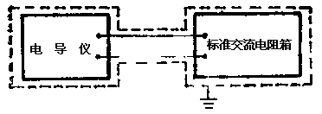
图 电导仪的电计检定示意图
按图接通线路。接通二者的导线电阻不超过0.1Ω。调节电导仪和标准交流电阻箱在相应位置。放置常数调节器至1.00(0)。对应于所接入的标准电导，分别读出电计示值。对于每一标准电导重复测量三次，取其平均值G检。计算出电导平均值G检与接入的标准电导G标之差△G，再按下式计算电计引用误差：
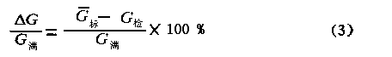
式中：G满--电导仪被检档的满量程电导值。
每一电导率量程一般检定5点。这些检定点在量程范围内是分散分布的。其检结果应符合表1规定。
13 电计重复性的检定
按图接通线路。置常数调节器于J1=1.00(0)。按标准电导G标值选择相应的量程档，同时读测量计示值对于被检的某点重复测量3～5次。几次测量的电计示值分散范围，满量程的百分数为电计重复性，应符合表1规定。
14 常数调节器的检定
按图接通线路。先将常数调节器置于J1=1.00(0)。接入标准电导G1标时，电计示值为G1，此时G1=k1，应符合表1规定。然后将常数调节器由J1变换至待检的J处，重新确定仪器零点，而标准电导G1标不变，测得电计示值k检。再根据J和G1标可得到计算值k计，按下式计算常数调节器的误差：
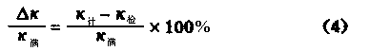
式中 k满--电导仪被检档的满量程。下同。
分别在高常数值和低常数值二个点上进行检定。其结果应符合表1规定。
对于没有常数调节器的电导仪，此项免检。
(三)配套检定
15 仪器引用误差的检定
在表3规定的检定条件下，根据表2规定，选用电导池、标准溶液和其他有关条件，对仪器进行配套检定。
15.1 对于一个常数未知的电导池，按表2规定，可在某一量程内选择一种合适的标准溶液(此称为“校准”溶液，电导率为k1标，其值包括配制KCl溶液时所用蒸馏水的电导率。下同)。置常数调节器J1=1.00(0)。在仪器上读得电导G1，根据公式(2)计算出电导池常数J值。这个过程称为对电导池常数的“校准”。重复操作并测量三次，求得电导池常数平均值J。然后置常数调节器于J处，按表2规定，可在另一量程、选择另一种标准溶液(此称为“测量”溶液，电导率为k标)。在仪器上读得电导率k检。这个过程称为“测量”。重复操作并测量三次，取其平均值k检按下式计算仪器引用误差：
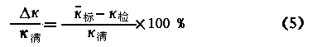
15.2 若电导池常数已知，置常数调节器于相应位置，选用一种合适的标准溶液(电导率为k标)进行测量，重复操作并测量三次，取其平均值k检，则仪器引用误差可按(5)式进行计算。
16 仪器重复性的检定
按15条规定，对某一种合适的标准溶液重复测量3～5次，几次测量示值的分散范围占满量程的百分数为仪器重复性。它应符合表1规定。
五 检定结果处理和检周期
17 经检定符合本规定的仪器为合格仪器，发给检定证书。经检定，电计级别优于仪器(配套检定)级别，检定证书应同时给出电计级别和仪器(配套检定)级别。
18 根据检定结果判为不合格的仪器，可以降级使用。降到下一级时，必须符合下一级仪器的各项技术要求。
19 检定周期为一年。
20 如发现仪器或电导池不正常，应该随时进行检定。
附录1 电导率标准溶液浓度及其电导率值
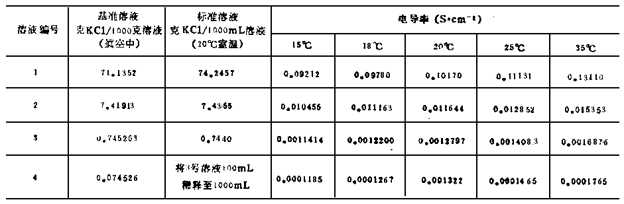
注：应用上述标准溶液时必须遵守如下条件：
1.电导率标准物质需在110℃下烘4h后才能配制标准溶液。
2.按表3规定的环境条件配制标准溶液。
3.推荐使用一等的1L容量瓶、分度值为0.1mg的天平和二等砝码。

附录2 电导仪检定记录格式
1 电计引用误差的检定室温20±℃ 常数调节器1.00(0)
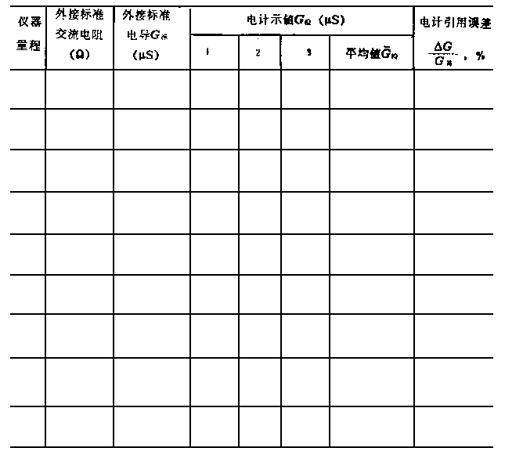
2 电计重复性的检定室温20±℃ 常数调节器1.00(0)
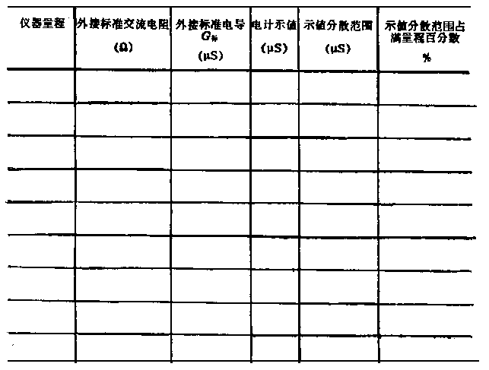
3 常数调节器的检定室温20±℃
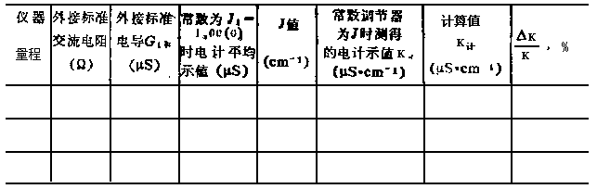
4 仪器引用误差的检定(常数未知)
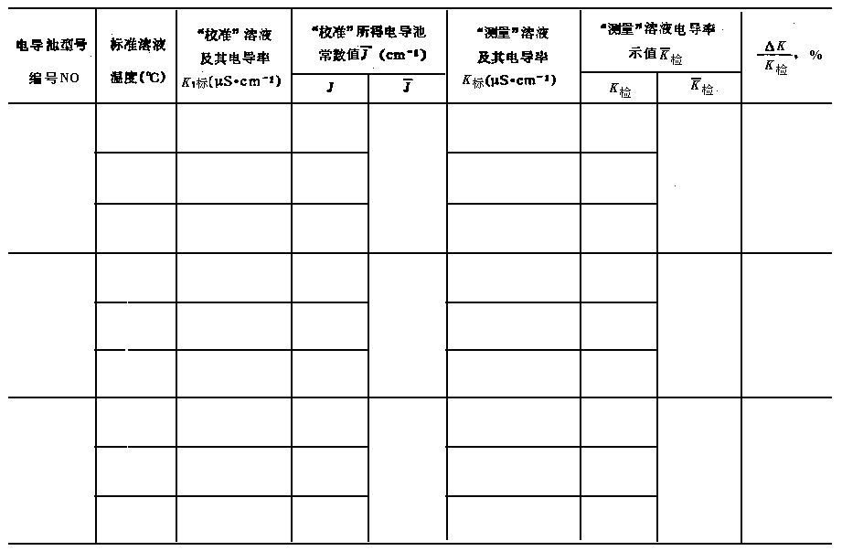
5 仪器引用误差的检定(常数已知)
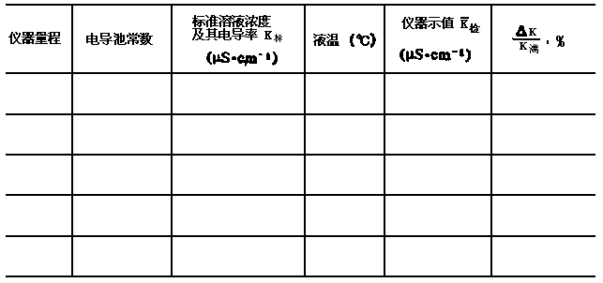
附录3 电导池常数检定记录格式
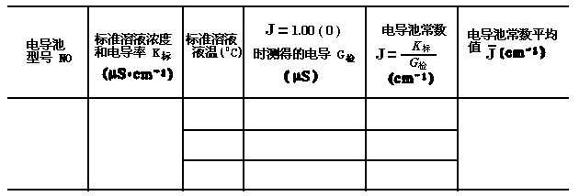

附录4 检定证书格式和检定结果
(封 面)
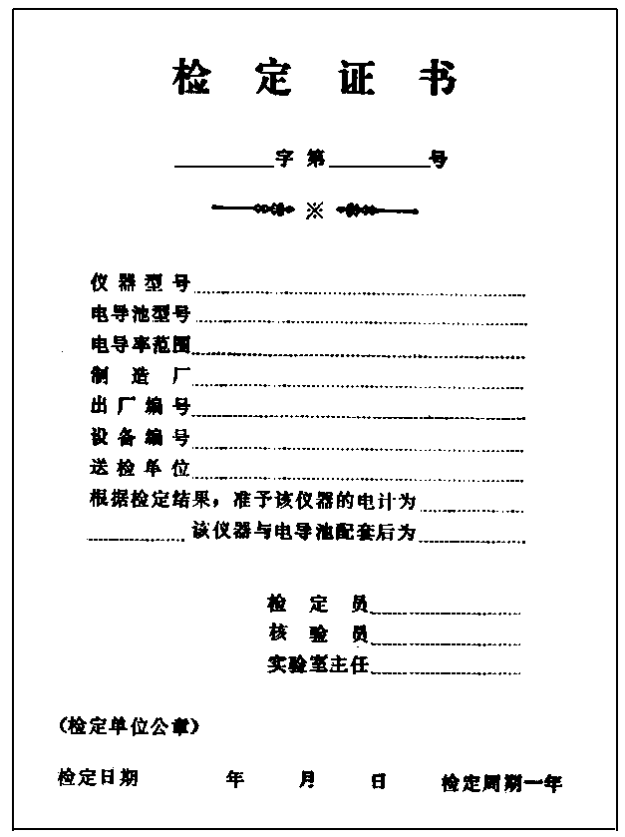
(背 面)
检定结果室温10±℃ 液温±℃
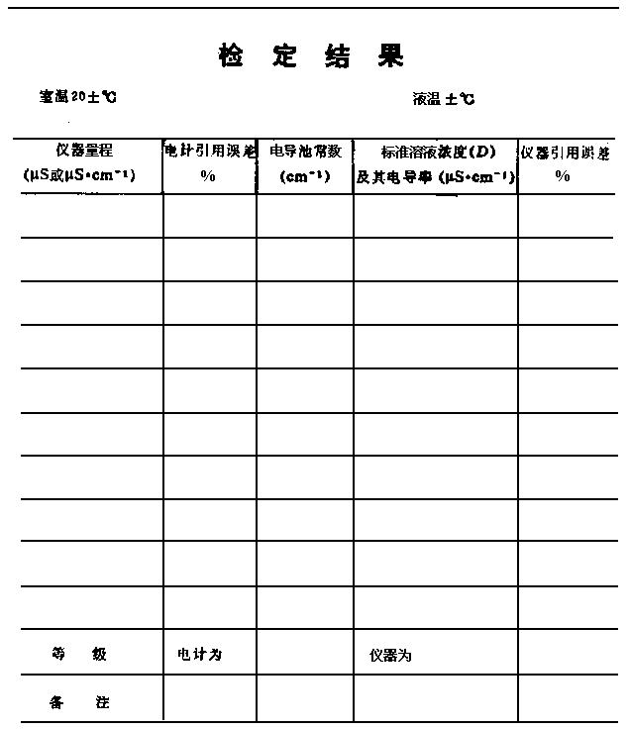
下次送检带此证书

